温馨提示：
此套题为Word版，请按住Ctrl,滑动鼠标滚轴，调节合适的观看比例，答案解析附后。关闭Word文档返回原板块。
课时提升作业 二十一
习题课——对数函数
及其性质的应用
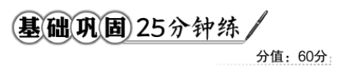
一、选择题(每小题5分,共25分)
1.(2016·成都高一检测)已知a=log_{0.6}0.5,b=ln0.5,c=0.6^{0.5},则 ( )
A.a>b>c B.a>c>b
C.c>a>b D.c>b>a
【解析】选B.log_{0.6}0.5>1,ln0.5<0,0<0.6^{0.5}<1,即a>1,b<0,0<c<1,故a>c>b.
【补偿训练】(2016·合肥高一检测)设a=log₅4,b=(log₅3)²,c=log₄5,则 ( )
A.a<c<b B.b<c<a
C.a<b<c D.b<a<c
【解析】选D.a=log₅4<1,log₅3<log₅4<1,b=(log₅3)²<log₅3<a,c=log₄5>1,故b<a<c.
2.若log_{a}2<log_{b}2<0,则下列结论正确的是 ( )
A.0<a<b<1 B.0<b<a<1
C.a>b>1 D.b>a>1
【解析】选B.log_{a}2<log_{b}2<0,如图所示,
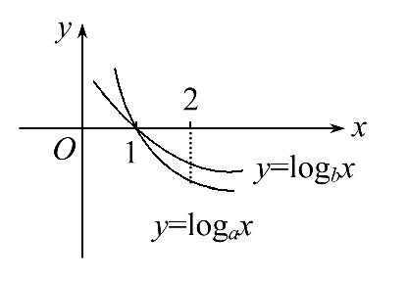
所以0<b<a<1.
3.函数y=2+log₂x(x≥1)的值域为 ( )
A.(2,+∞) B.(-∞,2)
C.[2,+∞) D.[3,+∞)
【解析】选C.设y=2+t,t=log₂x(x≥1),因为t=log₂x在[1,+∞)上是单调增函数,所以t≥log₂1=0.所以y=2+log₂x(x≥1)的值域为[2,+∞).
【补偿训练】若函数y=log₃x的定义域是[1,27],则值域是________.
【解析】因为1≤x≤27,所以log₃1≤log₃x≤log₃27=3.所以值域为[0,3].
答案:[0,3]
【延伸探究】若将本题中的函数“y=log₃x”改为“y=lox”,其他不变,又如何求解?
【解析】由于函数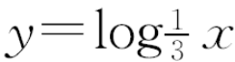在其定义域内是单调递减的,1≤x≤27,故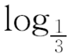27≤x≤1,即-3≤x≤0,所以函数的值域为[-3,0].
4.(2016·邢台高一检测)函数f(x)=log_{a}[(a-1)x+1]在定义域上( )
A.是增函数 B.是减函数
C.先增后减 D.先减后增
【解析】选A.当a>1时,y=log_{a}t为增函数,t=(a-1)x+1为增函数,所以f(x)=log_{a}[(a-1)x+1]为增函数;当0<a<1时,y=log_{a}t为减函数,t=(a-1)x+1为减函数,f(x)=log_{a}[(a-1)x+1]为增函数.
5.(2016·舟山高一检测)设函数f(x)=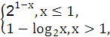则满足f(x)≤2的x的取值范围是 ( )
A.[-1,2] B.[0,2]
C.[1,+∞) D.[0,+∞)
【解析】选D.当x≤1时,f(x)≤2,即2^{1-x}≤2,所以x≥0.故0≤x≤1,当x>1时,1-log₂x≤2,所以log₂x≥-1,解得x≥,故x>1.综上知x≥0.
【补偿训练】定义在R上的偶函数f(x)在[0,+∞)上递增,f=0,则满足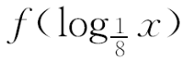>0的x的取值范围为 ( )
A.(0,+∞)
B.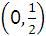∪(2,+∞)
C.∪(1,2)
D.
【解析】选B.因为函数f(x)为偶函数且在[0,+∞)上递增,故函数f(x)在(-∞,0]上递减,又f=0,故函数f(x)在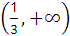∪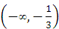内f(x)>0成立,由f(logx)>0可得logx>或lox<-,解得0<x<或x>2.
二、填空题(每小题5分,共15分)
6.已知0<a<1,0<b<1,若<1,则x的取值范围是________.
【解析】因为0<a<1,<1,所以log_{b}(x-3)>0,又0<b<1,所以0<x-3<1,即3<x<4.
答案:{x|3<x<4}
7.(2016·张家港高一检测)已知a为非零常数,函数f(x)=alg(-1<x<1)满足f(lg0.5)=-1,则f(lg2)=________.
【解析】函数f(x)的定义域关于原点对称,因为a为非零常数,
所以f(-x)=alg=alg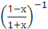=-alg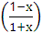=-f(x),所以函数f(x)为奇函数.因为f(lg0.5)=f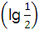=f(-lg2)=-f(lg2)=-1,所以f(lg2)=1.
答案:1
8.已知实数a,b满足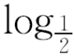a=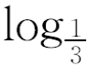b,下列五个关系式:①a>b>1,②0<b<a<1,③b>a>1,④0<a<b<1,⑤a=b.其中可能成立的关系式序号为________ .
【解析】当a=b=1或a=,b=或a=2,b=3时,都有a=b.故②③⑤均可能成立.
答案:②③⑤
【补偿训练】设a=log₅8,b=log₂5,c=0.3^{0.8},将a,b,c这三个数按从小到大的顺序排列________ (用“<”连接).
【解析】1=log₅5<log₅8<log₅25=2,1<a<2,b=log₂5>log₂4=2,c=0.3^{0.8}<0.3⁰=1,所以c<a<b.
答案:c<a<b
三、解答题(每小题10分,共20分)
9.(1)求满足不等式log₃x<1的x的取值集合.
(2)若log_{a}<1,求a的取值范围.
【解题指南】将常数1转化为对数式的形式,构造对数函数,利用对数函数的单调性求解,注意分类讨论.
【解析】(1)因为log₃x<1=log₃3,所以x满足的条件为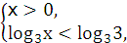即0<x<3.所以x的取值集合为0<x<.
(2)log_{a}<1,即log_{a}<log_{a}a,当a>1时,函数y=log_{a}x在定义域内是增函数,所以log_{a}<log_{a}a总成立;当0<a<1时,函数y=log_{a}x在定义域内是减函数,由log_{a}<log_{a}a,得a<,即0<a<.故0<a<或a>1.
【误区警示】解对数不等式时,要防止定义域扩大,应在解的过程中加上限制条件,使定义域保持不变,即进行同解变形.若非同解变形,最后一定要检验.
10.(2016·保定高一检测)已知函数f(x)=log₂(x+1),g(x)=log₂(3x+1).
(1)求出使g(x)≥f(x)成立的x的取值范围.
(2)当x∈[0,+∞)时,求函数y=g(x)-f(x)的值域.
【解析】(1)因为f(x)=log₂(x+1),
g(x)=log₂(3x+1),g(x)≥f(x),
所以3x+1≥x+1>0,所以x≥0.
即使g(x)≥f(x)成立的x的取值范围为[0,+∞).
(2)因为y=g(x)-f(x)
=log₂(3x+1)-log₂(x+1)
=log₂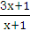(x≥0).
令h(x)==3-,
则h(x)为[0,+∞)上的增函数,
所以1≤h(x)<3,
故y=g(x)-f(x)∈[0,log₂3),
即函数y=g(x)-f(x)的值域为[0,log₂3).
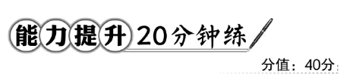
一、选择题(每小题5分,共10分)
1.设a=log₃6,b=log₅10,c=log₇14,则 ( )
A.c>b>a B.b>c>a
C.a>c>b D.a>b>c
【解题指南】将a,b,c利用对数性质进行化简,分离出1后,再进行比较大小即可.
【解析】选D.由题意知:a=log₃6=1+log₃2=1+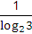;b=log₅10=1+log₅2=1+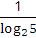;
c=log₇14=1+log₇2=1+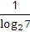,所以a>b>c.
【拓展延伸】对数值取正、负值的规律
当a>1且b>1时,log_{a}b>0;
当0<a<1且0<b<1时,log_{a}b>0;
当a>1且0<b<1时,log_{a}b<0;
当0<a<1且b>1时,log_{a}b<0.
此规律可以总结为“同正异负”.
2.若|log_{a}|=log_{a},且|log_{b}a|=-log_{b}a,则a,b满足的关系式是 ( )
A.a>1,且b>1 B.a>1,且0<b<1
C.0<a<1,且b>1 D.0<a<1,且0<b<1
【解析】选C.因为|log_{a}|=log_{a},
所以log_{a}>0,所以0<a<1.
因为|log_{b}a|=-log_{b}a,所以log_{b}a<0,b>1.

二、填空题(每小题5分,共10分)
3.若定义域为区间(-2,-1)的函数f(x)=log_{(2a-3)}(x+2),满足f(x)<0,则实数a的取值范围是________.
【解析】因为定义域为区间(-2,-1)的函数f(x)=log_{(2a-3)}(x+2),
由-2<x<-1,0<x+2<1,
要使f(x)<0,则2a-3>1,即a>2,
故实数a的取值范围是.
答案:
4.(2016·天津高一检测)若函数f(x)=log_{a}(ax²-x)在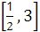上单调递增,则实数a的取值范围是________.
【解析】(1)当a>1时,令t=ax²-x,
则由题意可得函数t在区间上单调递增,且t>0,
故有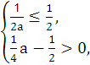解得a>2,
综合可得a>2.
(2)当0<a<1时,则由题意可得函数t在区间上单调递减,且t>0,
故有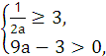解得a∈∅,故此时满足条件的a不存在.
综合(1)(2)可得a>2.
答案:(2,+∞)
三、解答题(每小题10分,共20分)
5.(2016·沧州高一检测)已知f(x)=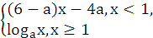是R上的增函数,求a的取值范围.
【解题指南】利用函数是R上的增函数可知,函数必须满足在各个分段上是增函数,并且当x=1时还必须满足(6-a)×1-4a≤log_{a}1,从而确定a的范围.
【解析】f(x)=是R上的增函数,则当x≥1时,y=log_{a}x是增函数,所以a>1;又当x<1时,函数y=(6-a)x-4a是增函数,所以a<6,又(6-a)×1-4a≤log_{a}1,所以≤a<6.
综上所述,≤a<6.
【误区警示】本题易忽略函数在整个R上是增函数,必须满足(6-a)×1-4a≤log_{a}1这个条件,造成1<a<6的错误答案.
【补偿训练】已知log_{a}(3a-1)恒为正数,求a的取值范围.
【解题指南】真数3a-1必须大于零,log_{a}(3a-1)>0可转化为log_{a}(3a-1)>log_{a}1,对a进行分类讨论,分为0<a<1和a>1两种情况结合函数单调性求解.
【解析】log_{a}(3a-1)>0可转化为log_{a}(3a-1)>log_{a}1.当0<a<1时,0<3a-1<1,解得<a<;当a>1时,3a-1>1,解得a>1.综合以上可得a的取值范围为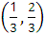∪.
6.(2016·临沂高一检测)已知函数f(x)=log_{a}(1+x),g(x)=log_{a}(1-x),其中(a>0且a≠1),设h(x)=f(x)-g(x).
(1)求h(x)的定义域.
(2)判断h(x)的奇偶性,并说明理由.
(3)若a=log₃27+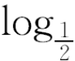2,求使f(x)>1成立的x的集合.
【解题指南】(1)根据对数的定义得出不等式组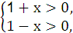求解即可得出定义域.
(2)先判断定义域关于原点对称,利用定义h(-x)=log_{a}(1-x)-log_{a}(1+x)=-h(x),判断即可.
(3)利用对数的运算得出,即log₂(1+x)>log₂2,再根据对数函数的单调性得出1+x>2,即可求解不等式.
【解析】(1)由题意得即-1<x<1.
所以h(x)=f(x)-g(x)的定义域为(-1,1).
(2)因为对任意的x∈(-1,1),-x∈(-1,1),
h(-x)=log_{a}(1-x)-log_{a}(1+x)=-h(x),
所以h(x)=log_{a}(1+x)-log_{a}(1-x)是奇函数.
(3)由a=log₃27+2,得a=2.
f(x)=log_{a}(1+x)>1,即log₂(1+x)>log₂2,
所以1+x>2,即x>1.
故使f(x)>1成立的x的集合为{x|x>1}.
关闭Word文档返回原板块

